Geografi – Planeten jorden
Kartor & Sårbara platser

Kan ni följande?
___________________________________________________________________________
- Tre V? (Världsdelar, världshav, väderstreck.)
- Skala?
- Längdgrader/Breddgrader?
- Hitta geografiska platser i kartboken med hjälp av registret.
___________________________________________________________________________
- Vad är ett samhälle och vilka hot finns?
- Vad avgör hur sårbart ett samhälle är?
- Vad är en naturkatastrof?
- Beskriv jordens inre.
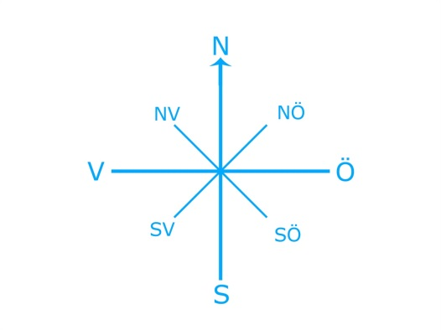
- Förklara följande begrepp:
    - Kontinentalplattor
    - Plattgränser
    - Jordbävning
    - Vulkan
    - Tsunami
    - Översvämning

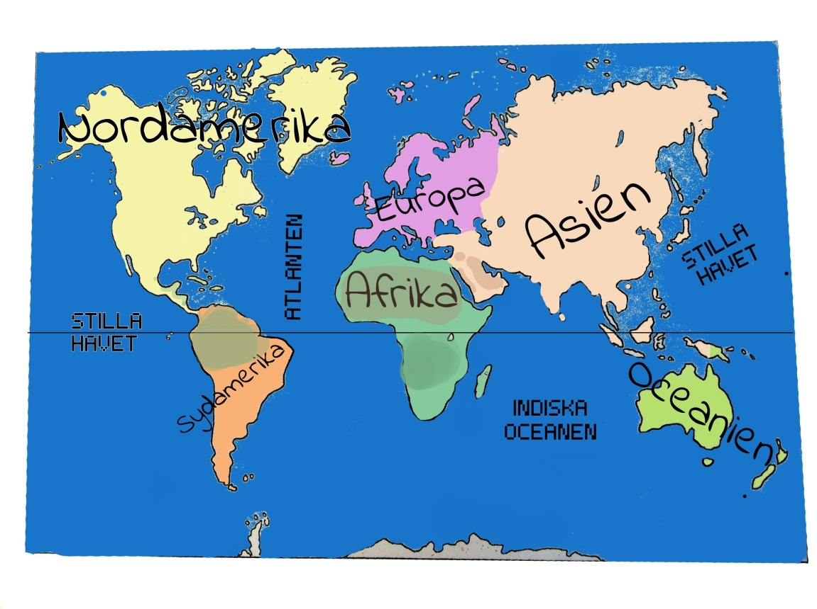
Antarktis

